Om överbyggnad och arbetet med att undvika den – om “Pangpangbröder, 53 scener från en barndom”
Axel Danielson
(utdrag ur boken Verkligheter – Filmkonst/SFI 2011)

Jag utgår i denna text från tankar som upptar mig och som jag brottas med i det egna arbetet. Ambitionen har varit att även min film ska spegla dessa idéer och stå bakom dessa ställningstaganden.

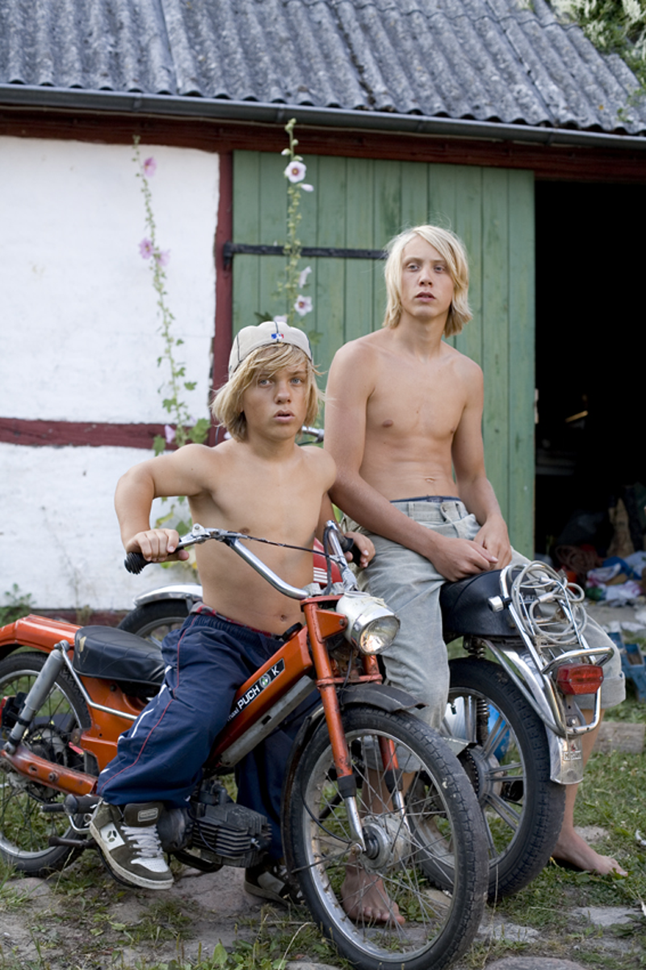

Pangpangbröder handlar om mina systersöner, Gustav och Oskar. De är tvillingar och jag har filmat dem från att de var nio år gamla tills de fyllde nitton. Inspelningsarbetet avslutades 2009 men klippningen satte igång redan 2008 och när filmen är färdig kommer klipparbetet ha pågått i två år.
Det fanns två orsaker till att jag började filma tvillingarna. Den ena var att pojkarna, trots att de är tvillingar, är väldigt olika: Oskar är kortvuxen (på fackspråk heter det achondroplasia) medan Gustav är normalväxt. De har också alltid haft väldigt olika sätt att möta omvärlden på. Nyfikenheten på hur deras framtid skulle gestalta sig var mitt starkaste skäl att börja filma. Jag ville se dem ta form och med kameran spara ögonblick från deras utveckling.
Det andra skälet var den tekniska möjligheten: jag skaffade en liten DV-kamera och det blev plötsligt möjligt att filma när som helst, i en kvalitet som var mycket bättre än den hemmavideokameror erbjudit tidigare.
Redan från början visste jag att jag skulle filma pojkarna under tio års tid. Detta för att kunna ta del av deras uppväxt och utveckling som personer. Eftersom jag är pojkarnas morbror och träffade dem ofta, var det inga problem med ett sådant upplägg. Men det fanns andra komplikationer med detta, vilket jag återkommer till.
Vid den tid då jag började filma pojkarna var jag inspirerad av en rysk film som jag aldrig hade sett, men hört talas om, och som i mitt huvud var en fantastisk skildring av Sovjetunionens fall, det nya Rysslands födelse och ett barns utveckling från flicka till ung kvinna. Filmen heter Anna 6–18 och är gjord av Nikita Mikhalkov och den består, enligt vad jag hört, av episoder från hans dotters uppväxt från att hon är sex år gammal tills hon fyller arton. Samtalen kretsar kring hennes formuleringar av drömmar och förväntningar: vad som upptar hennes tankar. I mitt huvud var filmen en skildring dels av hur en person förändras i sitt förhållningssätt till världen, dels en skildring av hur en förändring av ett helt samhälle speglas i en människas rädslor, förväntningar och glädjeämnen. Jag har fortfarande inte sett filmen. Den kanske inte infriar mina förväntningar, eller ens är utformad så som jag tror, men som inspiration för att jag själv skulle börja filma fungerade den väl.
Jag visste att den uppenbara fysiska skillnaden mellan Gustav och Oskar skulle spela större och större roll ju äldre de blev. Den ojämlikhet som fanns inbyggd i denna närmast arketypiska konstellation: två tvillingbröder med så stora skillnader i sina förutsättningar.
De första fem åren filmade jag pojkarna när tillfälle gavs, vid sidan av studier och arbete. 2005, när pojkarna var femton, blev jag en del av Plattform Produktion i Göteborg, projektet blev finansierat och vi förberedde oss för de kommande fyra årens inspelningar. Materialet från det första årets filmande bestod ofta av en blandning av samtal med pojkarna, och olika situationer. Frågor som Vad blir du mest glad av?, Vad vill du bli när du blir stor? och Vad blir du rädd för? var viktiga, en annan del av materialet utgjordes av situationer där jag var delaktig, men bakom kameran. Det var trevande försök att hitta den form i vilken filmen skulle göras. Man kan kalla detta för ”interagerande scener”, där jag bakom kameran blir synlig, liksom min och pojkarnas relation. De förhåller sig till mig i situationerna.
Några år senare, när jag hade börjat på Filmhögskolan i Göteborg, blev materialet inspirerat av en polsk filmare: Bogdan Dziworski, som vid denna tidpunkt var fotolärare på filmskolan i Lodz. Hans filmer från tidigt åttiotal består av iakttagelser av människor i rörelse: mycket sportevenemang, skidåkare, hockeyspelare, backhoppare. Gemensamt för filmerna är att allt ljud är pålagt efteråt, med en förhöjning av det naturalistiska uttrycket, och en medvetet överdriven effekt för att förstärka bilderna. Influenserna från Dziworski gjorde att jag under en period filmade Gustav och Oskar som modeller där jag bara var intresserad av relationerna mellan deras kroppar, och hur de rörde sig. Jag filmade flera sekvenser med super-8, och laborerade med ljudläggningen. Det jag höll fast vid från tidigare var att filma enskilda situationer som uppstod, men jag var ännu inte medveten om att detta till slut skulle bli det tillvägagångssätt som jag skulle komma att eftersträva.
Nästaperiod,närpojkarnavartrettontillfemton,karakteriserades av att jag i högre grad iscensatte situationer, där jag hade en tydlig bild av vad jag ville gestalta, med tydlig koppling till pojkarnas vardag och verklighet. Det kunde vara att Gustav och Oskar gemensamt skulle komma överens om vilken julgran de skulle hugga för att ta med sig hem. Detta för att ge pojkarna en spelplan där deras personligheter blev tydliga (julgransscenen utvecklades också till en lång sekvens där de inte alls kommer överens om hur en fin julgran ska se ut). Iscensättningarna gav mig möjlighet att styra arbetet på ett annat sätt än tidigare. Denna metod var en naturlig följd av utbildningen på Filmhögskolan i Göteborg som inte gör någon skillnad på arbetet med dokumentärfilm och fiktionsfilm.
Under nästa period hade filmen fått finansiering, och blivit ett ”riktigt” projekt, som jag arbetade med mer eller mindre på heltid. Nu la jag den största kraften på att på allvar komma nära det som var pojkarnas personligheter och deras smärtpunkter. Att få vara med i de situationer som hade betydelse för dem själva, och att få tillgång till de situationer och konfliktytor som finns när man är tonåring: pojkarna var nu sexton år.
Begrepp som nerv, närvaro och att se blev ledord. Inspelningarna i Skåne varvades med samtal och materialgenomgång med producenten och de andra på Plattform. Vi klippte fortlöpande skiss-scener från nytt material.
I detta skede var det av väldigt stor betydelse dels att jag var en i familjen, dels att jag redan filmat pojkarna under så lång tid. De var vana vid mig och de var vana vid kameran. Jag fick tillgång till situationer som jag under andra omständigheter inte skulle ha kommit nära, och detta stämde väl överens med min ambition att låta den här typen av scener bära filmen.
Under denna period blev jag själv avsiktligt mindre och mindre synlig. Jag försökte hålla tyst bakom kameran. Fokus skulle ligga på pojkarnas relation sinsemellan och med omvärlden.
Sommaren när pojkarna var sexton kan jag i efterhand se att jag filmade viktiga scener, men jag var samtidigt helt förvirrad när det gällde vad filmen skulle handla om och vad som var dess huvudsakliga fokus. Jag kunde inte skilja på när en situation var ointressant för filmen eller när den var intressant. I efterhand kan jag konstatera att det inte var så konstigt, eftersom jag vid denna tidpunkt redan hade ungefär hundra timmars material. Detta är videons på en gång fantastiska möjlighet och hämsko: att den inte har någon begränsning. Frågan uppstår: vad är värt att spara, vad är värt att filma? För min del blev resultatet att jag filmade väldigt mycket.
Eftersom jag inte visste hur filmen skulle utformas så vågade jag inte missa något som kunde visa sig vara ett viktigt ögonblick. De situationer som i klippningen blivit de mest värdefulla för filmen har inte alltid varit de jag trott. Ett exempel på detta är hur jag inför skolavslutningen i nionde klass ordnade så att vi var två fotografer som under hela avslutningen täckte upp ceremonin i den lilla bykyrkan. I mitt huvud var skolavslutningen en viktig punkt i pojkarnas liv. I klippningen har den visat sig ha bara ett symboliskt värde, och saknar all den energi som jag eftersträvar: scenen framstår snarast som en kliché. Senare samma natt, efter skolavslutningen, när jag hade kommit hem till min syster, utspelade sig en väldigt mycket starkare scen, då Oskar kommer hem och hamnar i gräl med sin mamma angående hur länge man ska vara ute på kvällen. Denna scen innefattar i mina ögon mycket av det som denna ålder innebär, på ett helt annat sätt än själva skolavslutningen. Både jag och de andra på Plattform insåg att den mängd tid som tillbringades på plats med pojkarna skulle bli avgörande.
Kommande år innebar därför väldigt mycket tid på plats och det blev en träning i att instinktivt avgöra om kameran skulle slås på eller inte.
Det var nödvändigt att jag även i fortsättningen skulle fungera som fotograf. Ett team med regissör, fotograf och ljudtekniker skulle ha varit omöjligt för denna film. Arbetet bygger på ett förtroende där jag kan vara med pojkarna dag som natt. Alternativet att inte filma själv har heller inte varit aktuellt, då kameran för mig, när det gäller dokumentära situationer, på ett avgörande sätt är en förlängning av regissörsrollen.
Det är via kameran (och i ett senare skede också i klippningen) som man får tillgång till avgränsningen. Avgränsningen skapar fokusering och kan få oss att se ett skeende tydligare. Ofta har jag under klippningen önskat att jag tagit bilder på ett annorlunda sätt eller att jag stannat kvar i situationen längre, speciellt i de scener som spelats in i början av projektet. För mig blir det av betydelse att kunna ändra avgränsningen allteftersom situationen förändras, att själv välja fokus. De scener i Pangpangbröder som jag själv tycker har den riktiga nerven är ofta när fotot fått styras av intuition.

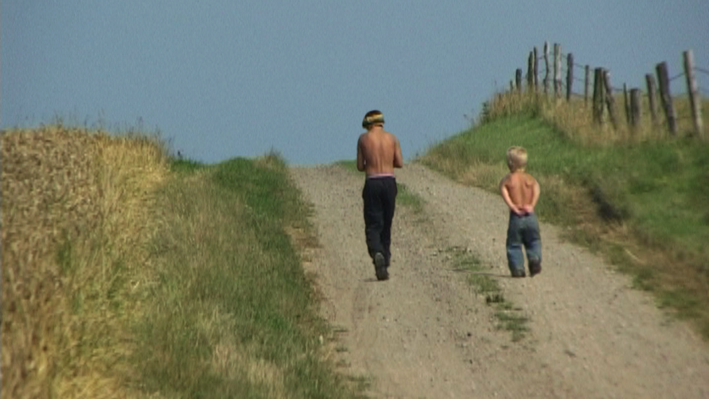
Om orsak och verkan

Premissen för arbetet med filmen var att ”[...] under längre tid fånga och gestalta situationer ur pojkarnas liv som i någon form bär de bärande komponenterna för filmen i varje scen.”
Att dessa komponenter skulle finnas i varje enskild scen var kanske lite väl ambitiöst, men att scenerna skulle kunna stå för sig själva, att man skulle kunna plocka ut en scen och få en stark upplevelse av den oavsett sammanhanget var en bra nivå att sikta på i arbetet.
Ihopfogningen av dessa scener skulle skapa ett eget sammanhang av att växa upp, människors olika förutsättningar, tidens rörelse. Arbetet handlade om att hitta filmens egen logik som skulle göra den allmängiltig.
Jag ville inte styra inspelningen på ett sådant sätt att vissa dramaturgiska linjer skulle vara utstakade i förväg, till exempel Oskars problematik kring det faktum att han är kortväxt, etc. Utvecklingen skulle växa
fram, likaså filmen. Under de sista åren av inspelningen såg jag i vilken
riktning pojkarnas utveckling gick, och detta var jag naturligtvis vaksam på, för att kunna skapa scener kring. Men orsaken till utvecklingen var jag inte intresserad av att redovisa. Det är bara en stor konstruktion menar jag, att försöka få fram samband mellan orsak och verkan när det gäller den här typen av processer.
Om jag tittar på material från när pojkarna är nio år så finns det ingenting som säger hur de kommer att vara och fungera som personer när de är nitton år. Förändringarna i miljön de växer upp i, påverkan från händelser och kompisar formar dem och för in dem på olika vägar i livet. Man kan se personlighetsdrag, likheter mellan åldrarna, men jag menar att våra erfarenheter är det som gör oss till individer.
Jag upplever ofta filmer som i första hand utgår ifrån sambanden mellan orsak och verkan som osanna. Tillvarons komplexa mönster, bilden av människan och de mänskliga möjligheterna reduceras till förenklade mallar. Dessa mallar tar ofta sin utgångspunkt i begreppet berättelsen; storytelling, the plot och handlingen.

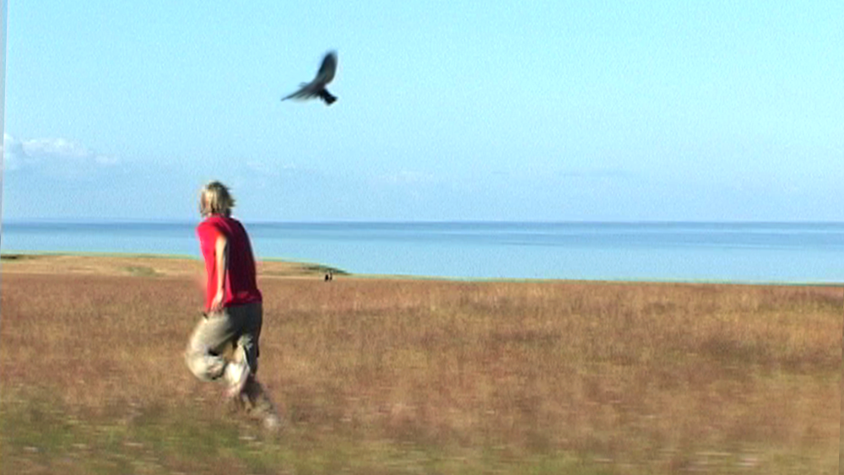

Berättelsen kontra beskrivningen

Jag tänker ofta på de två begreppen beskrivning och berättelse. Vad som skiljer dem åt, och hur det senare fått så mycket större tilltro. Ibland kan denna tilltro till berättelsen närmast liknas vid en religiös övertygelse, med sina hänvisningar till de gamla grekerna, Shakespeare och stenåldersmänniskornas första trevande historier om hur jakten avgått med framgång eller misslyckande. Som om att det skulle vara människans naturliga sätt att förmedla sig; att skapa berättelser kring lägerelden, för att skapa ett sammanhang kring livet.
I en modern tappning innebär detta att alla människor som på något sätt ska arbeta med andra människor eller med något kreativt ska gå manuskurser, dramaturgikurser och workshops i storytelling. Tron på berättelsen är enorm, som att den är av godo i själva sin grundkonstruktion.
Om man då i ljuset av ovanstående tittar på begreppet beskrivning tycker jag att intressanta skillnader blir tydliga, inte minst gällande den rörliga bilden. Beskrivningen är inte som berättelsen låst till ett ändamål och har inte samma intentioner. Beskrivningens viktigaste prioritering ligger i att visa hur det är, att vara sann. Sann utifrån upphovspersonens erfarenhet, annars tappar den sin funktion. Beskrivningen är till för att vidareförmedla en tanke, erfarenhet eller idé om tillvaron och kan bedömas utifrån om den lyckas att förmedla detta till sin åskådare eller inte. Berättelsen har däremot ingen drivkraft att vara sann eller uppriktig. Den har en skyldighet att fungera inom sig själv, som berättelse. Dess innehåll, iakttagelser av livet eller påståenden kan vara sanna eller inte, men de kommer alltid att inordnas i en hierarki där berättelsens strukturer sätts i första rummet.
Just detta blir knepigt för filmen och den rörliga bilden eftersom dess utan tvekan största styrka ligger i att visa
hur något ser ut. Infilmad tid i ett givet rum kan på ett starkare sätt än något annat uttryck visa just hur det såg ut. Detta oavsett om det är en skådespelare som utför en handling eller om det är en person som är omedveten om att hon filmas. Häri ligger teknikens styrka! Iakttagelsen och beskrivningen har inget med dokumentärfilm eller realism att göra, det har med uttrycket och tanken att göra, förhållningssättet till det man ser. Dessa bilder kan ju vara både kraftigt förhöjda eller helt enkelt avfilmade.
Jag menar att berättelsen inte går att undvika. Den kommer att uppstå. Sammanfogar man två bilder så kommer vi som åskådare att börja skapa en berättelse, börja skapa ett sammanhang. Däremot kan upphovspersonen styra hur mycket som krävs av åskådaren för att skapa berättelsen. Man kan hjälpa till olika mycket på olika plan.
När då traditionen inom filmbranschen så starkt tar utgångspunkt i den förenklande berättelsen så förminskar man automatiskt filmens möjligheter som uttryck. Istället för att iaktta och återge tillvaron väljer man nästan undantagslöst att förpacka iakttagelser av tillvaron i berättelser där åskådaren kan luta sig tillbaka och följa med i ett flöde av sammanhang, som sällan speglar det liv vi lever. I själva verket är vår uppfattning om tillvaron oerhört komplex och vi har alla de verktyg som krävs för att hantera den.
För mig är en av filmens viktigaste konstnärliga funktioner att få människor att bli medvetna om just hur det ser ut, tingens natur, att se sina egna sammanhang och att klä av de föreställningar om världen som råder. Att belysa oss som människor, varje dold vinkel och varje dunkel yta. Att sträva efter den uppriktiga beskrivningen av tillvaron.

Klippningen

Klippningen av Pangpangbröder skulle ha genomförts på sex månader, men har tagit två år. I skrivande stund befinner den sig i slutskedet vilket gör att jag inte kan beskriva processen med den distans som man skulle önska. En del av förklaringen till att klippningen drog ut på tiden var det stora materialet på cirka 200 timmar. Urvalet tog i sig lång tid. Men en annan, viktigare anledning, är att jag inte hittade rätt ingång till hur filmen skulle utformas. Under de första tolv klippmånaderna arbetade jag med Niels Pagh Andersen, en mycket duktig och erfaren dansk klippare som engagerade sig helhjärtat i filmen. Men ett par avgörande komponenter gjorde att vi ändå kom in på fel spår. Den ena var att jag tidigt valde bort mitt deltagande i filmen, alltså min kontakt med pojkarna från min plats bakom kameran. Vi förlitade oss på att känslan av min närvaro i scenerna skulle räcka. Det andra var att filmen byggdes på rumsliga förflyttningar, eftersom en stor del av filmens logik förhöll sig till var pojkarna befann sig på ett linjärt, logiskt, rumsligt plan. Den ene flyttar, den andre stannar kvar. Den ene kommer hem igen osv.
Det fanns efter ett års klippning en färdig film – men känslan var ändå att något inte stämde. Vi bestämde oss för att stoppa arbetet och låta filmen vila. Själv tittade jag inte på en ruta på ett par månader. Sedan började vi om.

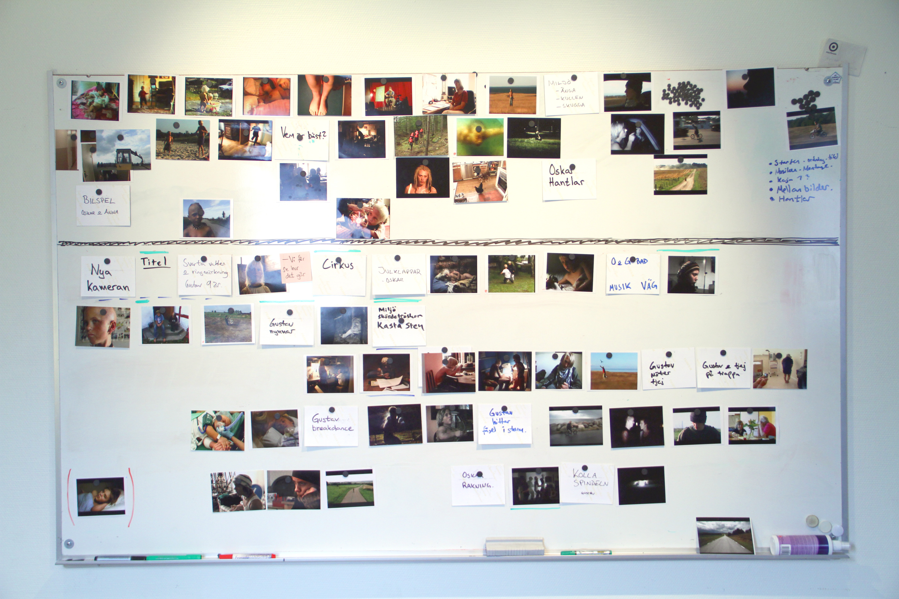

En ny vända

På Plattform Produktion är arbetsprocesserna kollektiva, trots att projekten är regissörsdrivna. När klippningen av Pangpangbröder skulle börja om igen, bestämde vi att Mikel Cee Karlsson, också regissör på Plattform, skulle arbeta med mig i klippningen. En annan person som betydde mycket för processen var Kalle Boman.
När vi på nytt började klippa arbetade vi fram nya ingångar till scener, och nya bilder som vi ville använda. De flesta av de scener som funnits med i den tidigare klippningen fanns med nu också, men i ny tappning och med annorlunda placering. Vi vävde också in mig som person i de sekvenser där det behövdes.
Det helt avgörande beslutet för klippningen kom då vi provade att lägga alla de scener som vi valt ut och klippt klart i kronologisk ordning.
Plötsligt hittade filmen sin egen logik och många av de problem som vi haft i tidigare faser löste sig av sig själva: till exempel det att mamman tidigare framstod som osympatisk, samt att brödernas relation bitvis ”försvann”. Trots att materialet var detsamma fanns dessa problem inte längre kvar. Istället för att väva en berättelse mellan de olika tiderna i filmen så blev ordningen okommenterad och icke värderande på ett annat vis än tidigare.
Det uppstod andra frågor än de som handlade om berättarstrukturen: frågor om rytm, om bilder, om scenernas dynamik.
En kärna i filmen är att den handlar om uppväxt och vill skildra tid som går, och ett bra sätt att skildra detta är med kronologisk ordning. Det är så scenerna är filmade, de har aldrig filmats för att skapa eller täcka upp en berättelse, utan är filmade utifrån en impuls där jag har tyckt att en situation haft ett värde. Värdet kan vara att det är en vacker bild, att det finns en viss stämning, att något på ett bra sätt säger något om en viss tid, en viss ålder, eller om pojkarna. Eller något som påmint mig om min egen uppväxt. Detta förhållningssätt fick nu sin motsvarighet i klipparbetet.

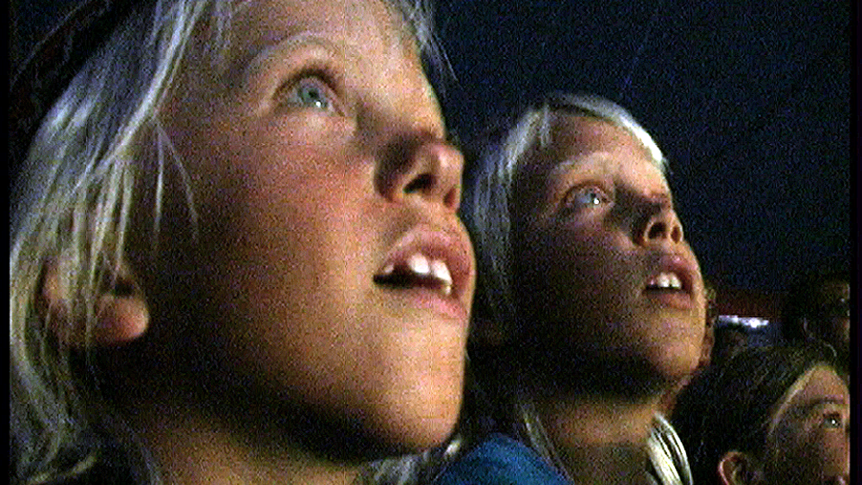

De lever i en film – en film om deras liv

Det är något absurt med att klippa ihop tio år av två människors uppväxt till en definierad längd av 90 minuter eller TV-versionen på 58 och en halv minut. Enbart på grund av detta tvingar man in materialet i ett kanske inte alltid så organiskt format. Jag kommer att ha valt ut mindre än en procent av det filmade materialet på 200 timmar, och visa upp en till en och en halv timme av sammanlagt 87 360 timmar som de levt under tio års uppväxt, i sina riktiga, icke fiktiva liv!
Ambitionen har varit att vara uppriktig och förhoppningsvis kan det bli en film som kan säga oss något om oss själva som människor, förhoppningsvis skadar den inte pojkarna, förhoppningsvis tycker de och jag att det blir en sann bild av tillvaron. Det svåra i klippningen är att man måste skapa en inbördes logik, en filmisk logik, kring det material man har. Situationerna är olika tydliga, har olika intensitet, olika temperament. De måste utifrån denna inbördes logik ordnas så att de komponeras och rytmiseras på ett sätt som ger mening och på ett sätt där de utnyttjas för att skapa dynamik och spänning (med en elektrisk betydelse snarare än en dramatisk).
Genom detta manipulerande med materialet blir risken stor att man förenklar världen och underordnar dessa delar av infilmad tid den filmiska hierarkin och så börjar man göra avkall på ambitionen att vara sann. Man slutar att titta på vad bilden visar och börjar tolka den för att få den att passa in i strukturen. Filmen om Gustav och Oskar börjar plötsligt växa fram som om de levde i en film, inom filmens verklighet, snarare än att filmen följsamt handlar om deras liv.
För mig är detta en balansgång – att visa på något universellt genom dem och att samtidigt inte ge avkall på ”hur det var” i varje enskilt ögonblick.

Om överbyggnad

Ambitionen har alltså varit att scenerna i sig ska ha en inneboende kraft av något slag; en intensitet, en närvaro, en stämning som ger bilderna ett eget värde, fristående från resten av filmen. Placeringen av dessa scener skapar filmens struktur och logik.
Jag tycker att dessa scener kommer som mest till sin rätt då de kombineras på ett sätt då man inte tvingas in i en logisk, linjär läsning av skeendena. Istället för att använda oss av begrepp som presentation, konfliktupptrappning eller utveckling har vi fokuserat på begrepp som att överraska, rytm och dynamik. För mig är det två helt olika sätt att förhålla sig till materialet på. Det förstnämnda bygger en överbyggnad genom att placera materialet i en färdig dramaturgisk modell där scenerna representerar delar av en konstruerad form. Det senare tillvägagångssättet ser till materialets egna premisser. Är scenen explosiv eller kontemplativ? Hur var den föregående scenen? Hur blir övergången? Vad har vi med oss för tankar och upplevelser in i nästa scen? Scenerna ska i minsta möjliga mån representera något i ett logiskt förlopp eller verka som del i berättelsen.

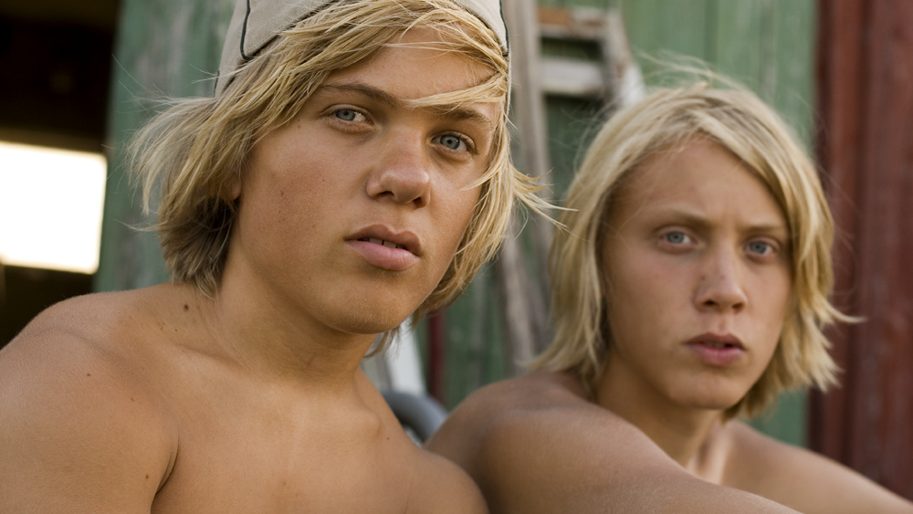

Att påstå något med det man gör

När man påstår något så tar man ställning. Att ta ställning och att inte ta ställning är båda politiska aktioner. Genom det förstnämnda tar man en position för eller emot det rådande. Genom det senare låter man det rådande vara ostört.
Genom en kronologisk ordningsföljd vill jag frammana den fysiska förnimmelsen av tidens rörelse. Det är inte så att denna rörelse nödvändigtvis leder framåt, men den förändrar det den tar med sig i strömmen. Man är inte densamma när man är nio år som man är när man är nitton. Snarare har man sina åldrar kvar i sig som skal runt ens jag, de finns kvar, men utgör inte en logisk helhet (orsak-verkan). Nittonåringen kanske inte förstår nioåringen överhuvudtaget, men de har gemensamma erfarenheter.
Genom den kronologiska ordningen vill jag komma åt det intressanta i en vardag, det icke-dramatiserade och icke dramatiska. Livet utan överbyggnad. Okommenterade situationer från tio år av pojkarnas liv.
Jag har velat göra en film som tar sin utgångspunkt i existentiella lager inom oss människor; en film som får åskådaren att reflektera och samtidigt bli drabbad. Med scener där man får vara med just när det sker, scener som visar på hur vi agerar som människor i allmängiltiga situationer.
En recensent skriver hösten 1947 om Stig Dagermans reportagebok Tysk Höst, som är en väldigt stark beskrivning av det sönderbombade Tyskland: ”De symboler som griper oss starkast är i själva verket inget annat än konkreta upplevelser som har sublimerats.” Det betyder med andra ord att ta varje utvald situation på fullaste allvar och att sedan koda eller skärpa den till något som blir tydligare än verkligheten. Genom urvalet och blicken finner man det sanna i Dagermans beskrivningar.

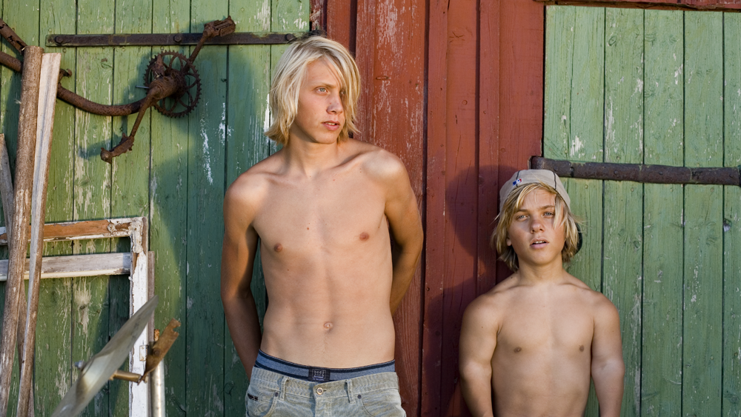

Verkligheten som förutsättning

Även om varje bild, varje uttryck som tillkommit genom mänsklig hand är subjektivt har man alltid utgått från en existerande verklighet. Verkligheten är ju den värld vi lever i. Vi kan se olika på den, men verkligheten existerar som något reellt. Vi kan aldrig göra anspråk på att skildra den objektivt, men inte heller låtsas som att den inte finns. Gör man anspråk på att skildra tillvaron kan man inte gömma sig bakom subjektiviteten.
I en dokumentär process blir detta tydligt på flera sätt. Dels genom att man som filmare påverkar skeenden genom sin närvaro och automatiskt blir en del i det man filmar. Dels genom att man, gentemot de man filmar, har ett ansvar för den bild man ger av verkligheten. Den bild man tillverkar av verkligheten ska personerna i filmen leva med i framtiden. Ansvaret för bilden ligger hos den som tar bilden, inte den som framträder på den. Den gemensamma överenskommelsen mellan personerna bakom och framför kameran blir viktig och förtroendet blir avgörande.

Gustav och Oskar var nio år när jag började filma dem. De visste vilka mina ambitioner var, att filma dem under tio års tid, men detta är naturligtvis abstrakt, till och med för en vuxen person. När finansiärer senare visade intresse för filmen frågade jag åter pojkarna om de tyckte att det var okej att bli filmade. Med tanke på att de då visste att projektet var så viktigt för mig, att jag hade investerat så mycket tid och att jag dessutom är deras morbror, som de har en personlig relation till, så kan man fråga sig om de hade något annat val än att acceptera. I det material jag var ute efter under de sista åren av inspelningen låg tyngdpunkten på scener som gränsar till det privata, scener där deras personligheter blev tydliga. Material med intimitet eller konflikt. Ofta motsatte sig framför allt Oskar att jag skulle filma när det började bränna till. Ibland stod jag på mig och fortsatte filma, ibland gav jag vika och några gånger fick jag gå emellan, till exempel om Gustav och Oskar började bråka för intensivt. Vi upprättade ett samförstånd där vi inte skulle censurera något under inspelningen men där de skulle få bestämma under klippningen om scenerna var för känsliga för att ta med i filmen. Det var viktigt att de när dessa beslut togs skulle vara fyllda arton år och myndiga i juridisk bemärkelse. Detta förtroende gjorde att de aldrig var oroliga över uppsåtet. Min lojalitet låg hos dem och jag fick reda på många saker som till exempel hölls hemliga för deras föräldrar.
Överenskommelsen var att jag lovade att inte avslöja något om jag inte såg någon förestående fara för dem själva eller andra.
Det faktum att pojkarna under stora delar av tonåren har haft en vuxen person nära sig, som inte varit i den innersta familjekretsen, som tagit del av deras liv och lyssnat är en aspekt som till viss del kompenserar det ofrånkomliga utnyttjande som en dokumentärfilms-process innebär.

Att lita på processen

Vad kommer jag att kunna ta med mig av arbetet? Vilka lärdomar har jag gjort? Just nu är det svårt att sortera, men jag vet att det finns delar jag vill ändra på i framtiden och andra delar som jag litar på. Jag litar till exempel på att osäkerheten kring hur slutresultatet ska utformas inte är något att skrämmas av.
Filmen om Gustav och Oskar har haft väldigt många olika uttryck under processens gång, men har till slut hittat rätt. Detta beror till stor del på att vi har fått den tid som behövts. Jag har haft tid att hitta ett förhållningssätt till materialet. Den långa processen handlar alltså inte om att klippa sig fram till rätt version av filmen, utan om att arbeta sig fram till en hållning gentemot materialet och filmen. Att gräva sig in i processen som handlar om hur filmen ska utformas skapar den mening och det sammanhang som man kanske saknar från början. Arbetet i sig, och den tid det tar, har ett värde. Roy Andersson har uttryckt detta faktum med orden ”tålamod ger perfektion”. Att inte ge sig innan man själv är övertygad om att man är helt nöjd med slutresultatet och att man har hittat det egna förhållningssättet till arbetet.
// Axel Danielson – oktober 2010

